ПОСТАНОВЛЕНИЕ

АДМИНИСТРАЦИИ БЛАГОДАРНЕНСКОГО МУНИЦИПАЛЬНОГО ОКРУГА СТАВРОПОЛЬСКОГО КРАЯ
17 | октября | 2023 года | г. Благодарный | № | 1122

О внесении изменений в Правила землепользования и застройки Благодарненского городского округа Ставропольского края, утвержденные постановлением администрации Благодарненского городского округа Ставропольского края от 26 ноября 2021 года № 1278

В соответствии с Градостроительным кодексом Российской Федерации, пунктом 2 статьи 7 Федерального закона от 14 марта 2022 года № 58-ФЗ «О внесении изменений в отдельные законодательные акты Российской Федерации», Федеральным законом от 06 октября 2003 года № 131-ФЗ «Об общих принципах организации местного самоуправления в Российской Федерации», решением Совета депутатов Благодарненского городского округа Ставропольского края первого созыва от 24 июля 2018 года № 152 «Об утверждении Положения о порядке организации и проведения публичных слушаний, общественных обсуждений по вопросам градостроительной деятельности на территории Благодарненского городского округа Ставропольского края» (с изменениями, внесенными решениями Совета депутатов Благодарненского городского округа Ставропольского края первого созыва от 14 апреля 2020 года № 332, от 30 марта 2021 года № 414, от 24 марта 2023 года № 61, от 17 июля 2023 года №80), постановлением администрации Благодарненского городского округа Ставропольского края от 22 марта 2021 года № 251 «О создании постоянно действующей комиссии по землепользованию и застройке на территории Благодарненского городского округа Ставропольского края» (с изменениями, внесенными постановлениями администрации Благодарненского городского округа Ставропольского края от 19 апреля 2021 № 370, от 08 ноября 2021 года № 1213, от 15 ноября 2022 года № 1385, от 21 июля 2023 года № 806), распоряжением Главы Благодарненского городского округа Ставропольского края от 25 мая 2023 года № 13-р «О подготовке проекта о внесении изменений в Правила землепользования и застройки Благодарненского городского округа Ставропольского края, утвержденные постановлением администрации Благодарненского городского округа Ставропольского края от 26 ноября 2021 года № 1278», распоряжением Главы Благодарненского городского округа Ставропольского края от 28 июня 2023 года № 15-р «О назначении публичных слушаний по рассмотрению проекта внесения изменений в Правила землепользования и застройки Благодарненского городского округа Ставропольского края, утвержденные постановлением администрации Благодарненского городского округа Ставропольского края от 26 ноября 2021 года № 1278», с учетом протокола публичных слушаний по проекту внесения изменений в Правила землепользования и застройки Благодарненского городского округа Ставропольского края и заключения о результатах публичных слушаний, проведенных постоянно действующей комиссией по землепользованию и застройке на территории Благодарненского городского округа Ставропольского края, администрация Благодарненского муниципального округа Ставропольского края

ПОСТАНОВЛЯЕТ:

- Утвердить прилагаемые изменения, которые вносятся в Правила землепользования и застройки Благодарненского городского округа Ставропольского края, утвержденные постановлением администрации Благодарненского городского округа Ставропольского края от 26 ноября 2021 года № 1278 «Об утверждении правил землепользования и застройки Благодарненского городского округа Ставропольского края (с изменениями, внесенными постановлениями администрации Благодарненского городского округа Ставропольского края от 27 марта 2023 гола № 328, от 03 августа 2023 года № 845).

2. Управлению архитектуры, градостроительства, имущественных и земельных отношений администрации Благодарненского муниципального круга Ставропольского края разместить настоящее постановление в федеральной государственной информационной системе обеспечения градостроительной деятельности и на официальном сайте администрации Благодарненского муниципального округа Ставропольского края.

3. Контроль за выполнением настоящего постановления возложить на исполняющего обязанности заместителя главы администрации, начальника управления архитектуры, градостроительства, имущественных и земельных отношений администрации Благодарненского муниципального округа Ставропольского края Вострикова И.А.

4. Настоящее постановление вступает в силу на следующий день после дня его официального опубликования

Глава  Благодарненского муниципального округа Ставропольского края | А.И. Теньков

УТВЕРЖДЕНЫ
постановлением администрации Благодарненского муниципального округа Ставропольского края
от 17 октября 2023 года № 1122

ИЗМЕНЕНИЯ,

которые вносятся в Правила землепользования и застройки Благодарненского городского округа Ставропольского края, утвержденные постановлением администрации Благодарненского городского округа Ставропольского края от 26 ноября 2021 года № 1278 «Об утверждении правил землепользования и застройки Благодарненского городского округа Ставропольского края»

1. В части 1 «Порядок применений и внесения изменений в правила землепользования и застройки Благодарненского городского округа Ставропольского края» главу 7 изложить в следующей редакции:
«Глава 7. Положение о регулировании иных вопросов землепользования и застройки
Статья 1. Полномочия по предоставлению земельных участков, обмену земельных участков, установлению сервитута, перераспределению земель, предоставлению разрешений на использование земель или земельных участков без предоставления и установления сервитута в отношении земельных участков, государственная собственность на которые не разграничена
- Полномочия по предоставлению земельных участков, обмену земельных участков, установлению сервитута, перераспределению земель, предоставлению разрешений на использование земель или земельных участков без предоставления и установления сервитута в отношении земельных участков, государственная собственность на которые не разграничена, которые расположены в границах Благодарненского городского округа Ставропольского края, осуществляется уполномоченными органами администрации Благодарненского городского округа Ставропольского края.
- Земельный участок, находящийся в государственной или муниципальной собственности, предоставляется лицу в собственность, аренду, постоянное (бессрочное) пользование или безвозмездное пользование в соответствии с Правилами землепользования и застройки, принятыми представительными органами местного самоуправления муниципальных образований, входившими в состав Благодарненского муниципального района Ставропольского края, действовавшими до дня вступления в силу настоящих Правил, на основании заявления о предоставлении без проведения торгов земельного участка, если предоставление такого земельного участка лицу предусмотрено решением о предварительном согласовании предоставления земельного участка, принятым до вступления в силу настоящих Правил, но не позднее истечения двух лет со дня принятия указанного решения.
- Земельный участок, который находится в государственной или муниципальной собственности и в отношении которого принято решение о предварительном согласовании предоставления земельного участка, в течение двух лет со дня принятия этого решения не может быть предметом аукциона по продаже земельного участка или аукциона на право заключения договора аренды земельного участка и не может быть предоставлен без проведения торгов лицу, если оно не указанно в этом решении.
- В случае, если до дня вступления в силу настоящих Правил органом государственной власти или администрацией Благодарненского городского округа в соответствии с Земельным кодексом Российской Федерации опубликовано извещение о проведении торгов (конкурса, аукциона) по продаже земельного участка или торгов (конкурса, аукциона) по продаже права на заключение договора аренды земельного участка либо сообщение о наличии предлагаемых для передачи в аренду и (или) в собственность, находящихся в государственной или муниципальной собственности земельных участков, предоставление таких земельных участков осуществляется в соответствии с Правилами землепользования и застройки, принятыми представительными органами местного самоуправления муниципальных образований, входившими в состав Благодарненского муниципального района Ставропольского края, действовавшими до дня вступления в силу настоящих Правил.
- В случае, если до дня вступления в силу настоящих Правил органом государственной власти или администрацией Благодарненского городского округа принято решение об утверждение схемы расположения земельного участка или земельных участков на кадастровом плане территории, предоставление такого земельного участка осуществляется в соответствии с Правилами землепользования и застройки, принятыми представительными органами местного самоуправления муниципальных образований, входившими в состав Благодарненского муниципального района Ставропольского края, действовавшими до дня вступления в силу настоящих Правил, но не позднее истечения двух лет со дня принятия указанного решения.
- В случае, если в отношении земельного участка осуществлен государственный кадастровый учет до вступления в силу настоящих Правил, виды разрешенного использования земельных участков и предельные параметры строительства, реконструкции на земельных участках в целях проведения аукциона по продаже земельных участков, находящихся в государственной или муниципальной собственности, или аукциона на право заключения договоров аренды таких земельных участков определяются в соответствии с Правилами землепользования и застройки, принятыми представительными органами местного самоуправления муниципальных образований, входившими в состав Благодарненского муниципального района Ставропольского края, действовавшими до дня вступления в силу настоящих Правил.
- В случае, если арендатор земельного участка, предназначенного для ведения сельскохозяйственного производства, имеет право на заключение нового договора аренды без проведения торгов в порядке, установленном подпунктом 31 пункта 2 статьи 39.6 Земельного кодекса Российской Федерации, градостроительные регламенты настоящих Правил не подлежат применению.
- В случае, если арендатор земельного участка имеет право на заключение нового договора аренды без проведения торгов в порядке, установленном подпунктом 32 пункта 2, пунктами 3 и 4 статьи 39.6 Земельного кодекса Российской Федерации, градостроительные регламенты настоящих Правил не подлежат применению.
- Ограничения, связанные с образованием земельных участков в соответствии с предельными (минимальными и (или) максимальными) размерами земельных участков, установленными градостроительными регламентами соответствующих территориальных зон настоящих Правил, не распространяются на случаи образования земельных участков, которые находятся в пользовании граждан, если на таком земельном участке расположен жилой дом, право собственности на который возникло у гражданина до дня введения в действие Земельного кодекса Российской Федерации либо после дня введения его в действие, при условии, что право собственности на жилой дом перешло к гражданину в порядке наследования и право собственности наследодателя на жилой дом возникло до дня введения в действие Земельного кодекса Российской Федерации.
10. Ограничения, связанные с образованием земельных участков в соответствии с предельными (минимальными и (или) максимальными) размерами земельных участков, установленными градостроительными регламентами соответствующих территориальных зон настоящих Правил, не распространяются на случаи переоформления ранее возникших прав пользования земельными участками в соответствии с Федеральным законом от 25 октября 2001 года № 137-ФЗ «О введении в действие Земельного кодекса Российской Федерации».
Статья 2. Определение и порядок согласования архитектурно-градостроительного облика объекта капитального строительства
- Требования к архитектурно-градостроительному облику объекта капитального строительства включают в себя требования к объемно-пространственным, архитектурно-стилистическим и иным характеристикам объекта капитального строительства, которые устанавливаются Правительством Российской Федерации, если иное не предусмотрено Градостроительным кодексом Российской Федерации.
- Архитектурно-градостроительный облик объекта капитального строительства подлежит согласованию с уполномоченным органом местного самоуправления при осуществлении строительства, реконструкции объекта капитального строительства в границах территорий, предусмотренных частью 5.3 статьи 30 Градостроительного кодекса Российской Федерации, за исключением случаев, предусмотренных частью 2 настоящей статьи.
- Согласование архитектурно-градостроительного облика объекта капитального строительства не требуется в отношении:
  - объектов капитального строительства, расположенных на земельных участках, действие градостроительного регламента на которые не распространяется;
  - объектов, для строительства или реконструкции которых не требуется получение разрешения на строительство;
  - объектов, расположенных на земельных участках, находящихся в пользовании учреждений, исполняющих наказание;
  - объектов обороны и безопасности, объектов Вооруженных Сил Российской Федерации, других войск, воинских формирований и органов, осуществляющих функции в области обороны страны и безопасности государства;
  - иных объектов, определенных Правительством Российской Федерации, нормативными правовыми актами органов государственной власти субъектов Российской Федерации.
- Срок выдачи согласования архитектурно-градостроительного облика объекта капитального строительства не может превышать десять рабочих дней.
- Основанием для отказа в согласовании архитектурно-градостроительного облика объекта капитального строительства является несоответствие архитектурных решений объекта капитального строительства, определяющих его архитектурно-градостроительный облик и содержащихся в проектной документации либо в задании застройщика или технического заказчика на проектирование объекта капитального строительства, требованиям к архитектурно-градостроительному облику объекта капитального строительства, указанным в градостроительном регламенте.
6. Порядок согласования архитектурно-градостроительного облика объекта капитального строительства устанавливается Правительством Российской Федерации, если иное не предусмотрено Градостроительным кодексом Российской Федерации.
Статья 3. Требования к архитектурно-градостроительному облику объектов капитального строительства при осуществлении строительства, реконструкции объекта капитального строительства
- Принятые решения, регламентирующие вопросы согласования внешнего облика объектов, позволяют сохранить авторский замысел архитектурного объекта и обеспечивают комплексное решение существующей архитектурной среды, формирование целостного архитектурно-эстетического облика города, и, как следствие, позволяют повысить качество городской среды и инвестиционную привлекательность территории города.
- Предметом архитектуры градостроительного облика объектов капитального строительства являются:
цокольная часть здания;
наружные стены;
оформление оконных и дверных проемов;
декоративные ограждения консолей, балконов, лоджий, веранд, декоративных выступов;
цветовое решение кровли, мансарды;
парапеты, аттиковые стенки, лепнина, тяги, пилястры, щипцовые элементы, маскароны, фризы, венчающие промежуточные карнизы.
- В целях сохранения, эксплуатации и дальнейшего развития городской среды при проведении строительных, восстановительных, ремонтных работ, работ по благоустройству и размещению некапитальных объектов, малых архитектурных форм в пределах территорий города Благодарного, где установлен регламент архитектурно-градостроительного облика, необходимо придерживаться указанных в правилах землепользования и застройки требований.
- К территории соблюдения регламента относятся: ул. Первомайская (от ул. Однокозова до ул. Вокзальная), ул. Свобода (от пер. Безымянный до пер. Кочубея), пер. Школьный (от автомобильной дороги Светлоград – Благодарный – Буденновск до ул. Однокозова), ул. Вокзальная (от пер. Кочубея до пер. Ветеринарный).
- Зона действия регламента архитектурно-градостроительного облика отображена в картографической части правил землепользования и застройки Благодарненского городского округа Ставропольского края (приложения 3-5).
- Требования к объемно-пространственным характеристикам объектов капитального строительства устанавливаются правилами землепользования и застройки Благодарненского городского округа Ставропольского края (размеры объекта капитального строительства, местоположение в границах земельного участка, минимальные и максимальные отступы, определяющие допустимое размещение объекта капитального строительства).
- Требования к оформлению фасадов и цоколей:
палитра рекомендуемых цветов основной плоскости фасада в соответствии с палитрой RAL Design: цвета (ННН) 000–080 с яркостью (LL) 10–50 и насыщенностью (CC) 00–40; цвета (ННН) 095–095 с яркостью (LL) 90–90 и насыщенностью (CC) 20–59; цвета (ННН) 260–260 с яркостью (LL) 30–40 и насыщенностью (CC) 05–30 (приложение 1):
ограничено использование чрезмерно насыщенных оттенков;
ограничено использование чрезмерно темных оттенков;
запрещено использование материалов фасадов и цоколей: пластиковая плитка, тонированное непрозрачное стекло черного и насыщенных темных оттенков;
рекомендованы материалы фасадов и цоколей: известняк, доломит, туф, машукский камень (травертин), штукатурка, красный кирпич, желтый кирпич, композитные панели, клинкерная плитка;
запрещена окраска кирпича и натурального камня, за исключением окраски архитектурных деталей. К архитектурным деталям относятся барельефы, горельефы, наличники, обрамления оконных и дверных проемов, пилястры, оформление рустом, лепнины, карнизы, пояски, замковые камни, сандрики, откосы, филенки, подоконники, розетки, веранды, балконы;
запрещено размещение антенн, дымоходов и сушилок на фасаде, выходящем на линию застройки, за исключением случаев, когда их установка предусмотрена проектным решением, учитывая архитектурные особенности здания;
предусматривается размещение кондиционеров на фасаде с использованием фасадных экранов (коробов, ниш) для наружных блоков кондиционеров и сплит-систем в соответствии с проектным решением. Обязательно использование декоративных экранов в едином стиле, учитывая архитектурные особенности здания.
для цоколя необходимо применять тон темнее основной части здания или тон в тон с основной частью;
оформление входных ступеней и пандусов по цветовой гамме и фактурной составляющей должно соответствовать цокольной части здания;
в зоне ОД-1 обязательно размещение входов на фасаде, выходящем на линию застройки;
парапеты, аттиковые стенки, лепнина, тяги, пилястры и другие элементы должны быть выполнены в едином стиле с фасадом.
- Требования к оформлению кровли, мансарды:
ограничено использование чрезмерно насыщенных оттенков;
оттенок крыши должен быть темнее оттенка фасада;
палитра рекомендуемых цветов основной плоскости кровли в соответствии с палитрой RAL Design: цвета (ННН) 000–060 с яркостью (LL) 25–45 и насыщенностью (CC) 00–40; цвета (ННН) 180–180 с яркостью (LL) 20–20 и насыщенностью (CC) 05–20; цвета (ННН) 190–190 с яркостью (LL) 20–30 и насыщенностью (CC) 15–35; цвета (ННН) 200–200 с яркостью (LL) 20–30 и насыщенностью (CC) 05–33; цвета (ННН) 230–230 с яркостью (LL) 20–40 и насыщенностью (CC) 10–30 (приложение 2);
рекомендованы материалы кровли: керамическая черепица, гибкая черепица, металлопрофиль, фальцевая металлическая кровля, металлочерепица, гибкая битумная черепица, медь;
запрещено использование более одного цвета для кровли.
2. В части III «Градостроительные регламенты использования территорий»:
2.1. В главе 9 «Общие положения» статьи 1 «Общие принципы назначения градостроительных регламентов» пункт 7 изложить в следующей редакции:
«7. Применительно к каждой территориальной зоне установлены предельные (минимальные и (или) максимальные) размеры земельных участков и предельные параметры разрешенного строительства, реконструкции объектов капитального строительства либо сочетания размеров и параметров. В градостроительном регламенте в отношении земельных участков и объектов капитального строительства, расположенных в пределах соответствующей территориальной зоны, также указываются требования к архитектурно-градостроительному облику объектов капитального строительства. Требования к архитектурным решениям объектов капитального строительства могут включать в себя требования к цветовому решению внешнего облика объекта капитального строительства, к строительным материалам, определяющим внешний облик объекта капитального строительства, требования к объемно-пространственным, архитектурно-стилистическим и иным характеристикам объекта капитального строительства, влияющим на его внешний облик и (или) на композицию и силуэт застройки.».
2.2. В главе 10 «Градостроительные регламенты в части видов разрешенного использования земельных участков и объектов капитального строительства, предельных размеров земельных участков и предельных параметров разрешенного строительства, реконструкции объектов капитального строительства по территориальным зонам»:
2.2.1. Статью 3.1 «Зона застройки индивидуальными жилыми домами (Ж1)» дополнить абзацем следующего содержания:
«Требования к архитектурно-градостроительному облику объектов капитального строительства, а также порядок его согласования установлены статьями 2,3 главы 7 настоящих Правил.».

2.2.2. Статью 3.2 «Зона малоэтажной смешанной жилой застройки (Ж2)» дополнить абзацем следующего содержания:
«Требования к архитектурно-градостроительному облику объектов капитального строительства, а также порядок его согласования установлены статьями 2,3 главы 7 настоящих Правил.».

2.2.3. Статью 3.3. «Зона застройки среднеэтажными жилыми домами (от 5 до 8 этажей, включая мансардный) (Ж3)» дополнить абзацем следующего содержания:
«Требования к архитектурно-градостроительному облику объектов капитального строительства, а также порядок его согласования установлены статьями 2,3 главы 7 настоящих Правил.».

2.2.4. Статью 4.1. «Зона делового, общественного и коммерческого назначения (ОД1)» дополнить абзацем следующего содержания:
«Требования к архитектурно-градостроительному облику объектов капитального строительства, а также порядок его согласования установлены статьями 2,3 главы 7 настоящих Правил.».

2.2.5. Статью 4.2 «Зона размещения объектов социального и коммунально-бытового назначения (ОД2)» дополнить абзацем следующего содержания:
«Требования к архитектурно-градостроительному облику объектов капитального строительства, а также порядок его согласования установлены статьями 2,3 главы 7 настоящих Правил.».

2.2.6. Статью 4.3 «Зона объектов образования (ОД3)» дополнить абзацем следующего содержания:
«Требования к архитектурно-градостроительному облику объектов капитального строительства, а также порядок его согласования установлены статьями 2,3 главы 7 настоящих Правил.».

2.2.7. Статью 5.3 «Производственно-коммунальная зона объектов IV-V класса опасности по санитарной классификации (П3)» дополнить абзацем следующего содержания:
«Требования к архитектурно-градостроительному облику объектов капитального строительства, а также порядок его согласования установлены статьями 2,3 главы 7 настоящих Правил.».

2.2.8. Статью 5.4 «Зона инженерной инфраструктуры (И)» дополнить абзацем следующего содержания:
«Требования к архитектурно-градостроительному облику объектов капитального строительства, а также порядок его согласования установлены статьями 2,3 главы 7 настоящих Правил.».

2.2.9. Статью 6.1. «Зона объектов автомобильного транспорта (Т1)» дополнить абзацем следующего содержания:
«Требования к архитектурно-градостроительному облику объектов капитального строительства, а также порядок его согласования установлены статьями 2,3 главы 7 настоящих Правил.».

2.2.10. Статью 6.2 «Зона объектов железнодорожного транспорта (Т2)» дополнить абзацем следующего содержания:
«Требования к архитектурно-градостроительному облику объектов капитального строительства, а также порядок его согласования установлены статьями 2,3 главы 7 настоящих Правил.».

2.2.11. Статью 7.1 «Зона рекреационного назначения (Р1)» дополнить абзацем следующего содержания:
«Требования к архитектурно-градостроительному облику объектов капитального строительства, а также порядок его согласования установлены статьями 2,3 главы 7 настоящих Правил.».

2.2.12. Статью 8.3 «Зона озелененных территорий специального назначения (Сп3)» дополнить абзацем следующего содержания:
«Требования к архитектурно-градостроительному облику объектов капитального строительства, а также порядок его согласования установлены статьями 2,3 главы 7 настоящих Правил.».
3. Дополнить приложением 1 «Карта градостроительного зонирования территории г. Благодарного в составе правил землепользования и застройки Благодарненского городского округа Ставропольского края. Зона действия регламентов архитектурно-градостроительного облика г. Благодарного»

Карта градостроительного зонирования территории  г. Благодарного в составе правил землепользования и застройки Благодарненского городского округа Ставропольского края. Зона действия регламентов архитектурно-градостроительного облика г. Благодарного | Приложение 1  к Правилам землепользования и застройки Благодарненского городского округа  Ставропольского края

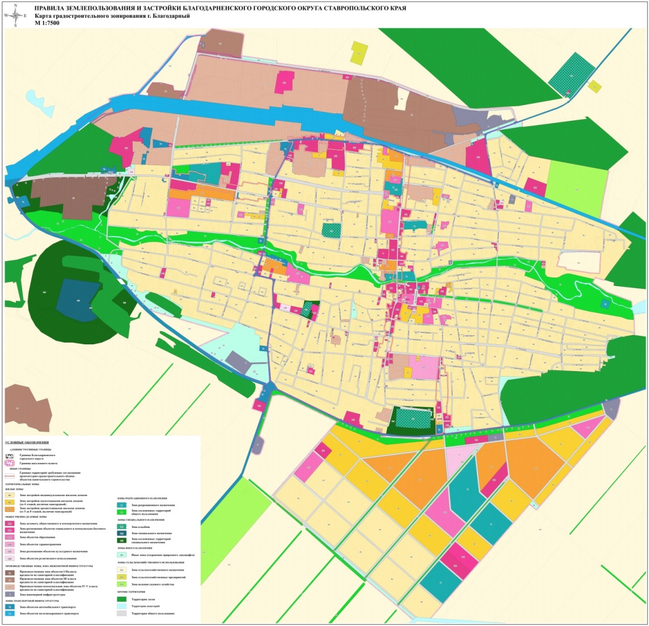

Первый заместитель главы администрации
Благодарненского муниципального округа
Ставропольского края Н.Д. Федюнина

